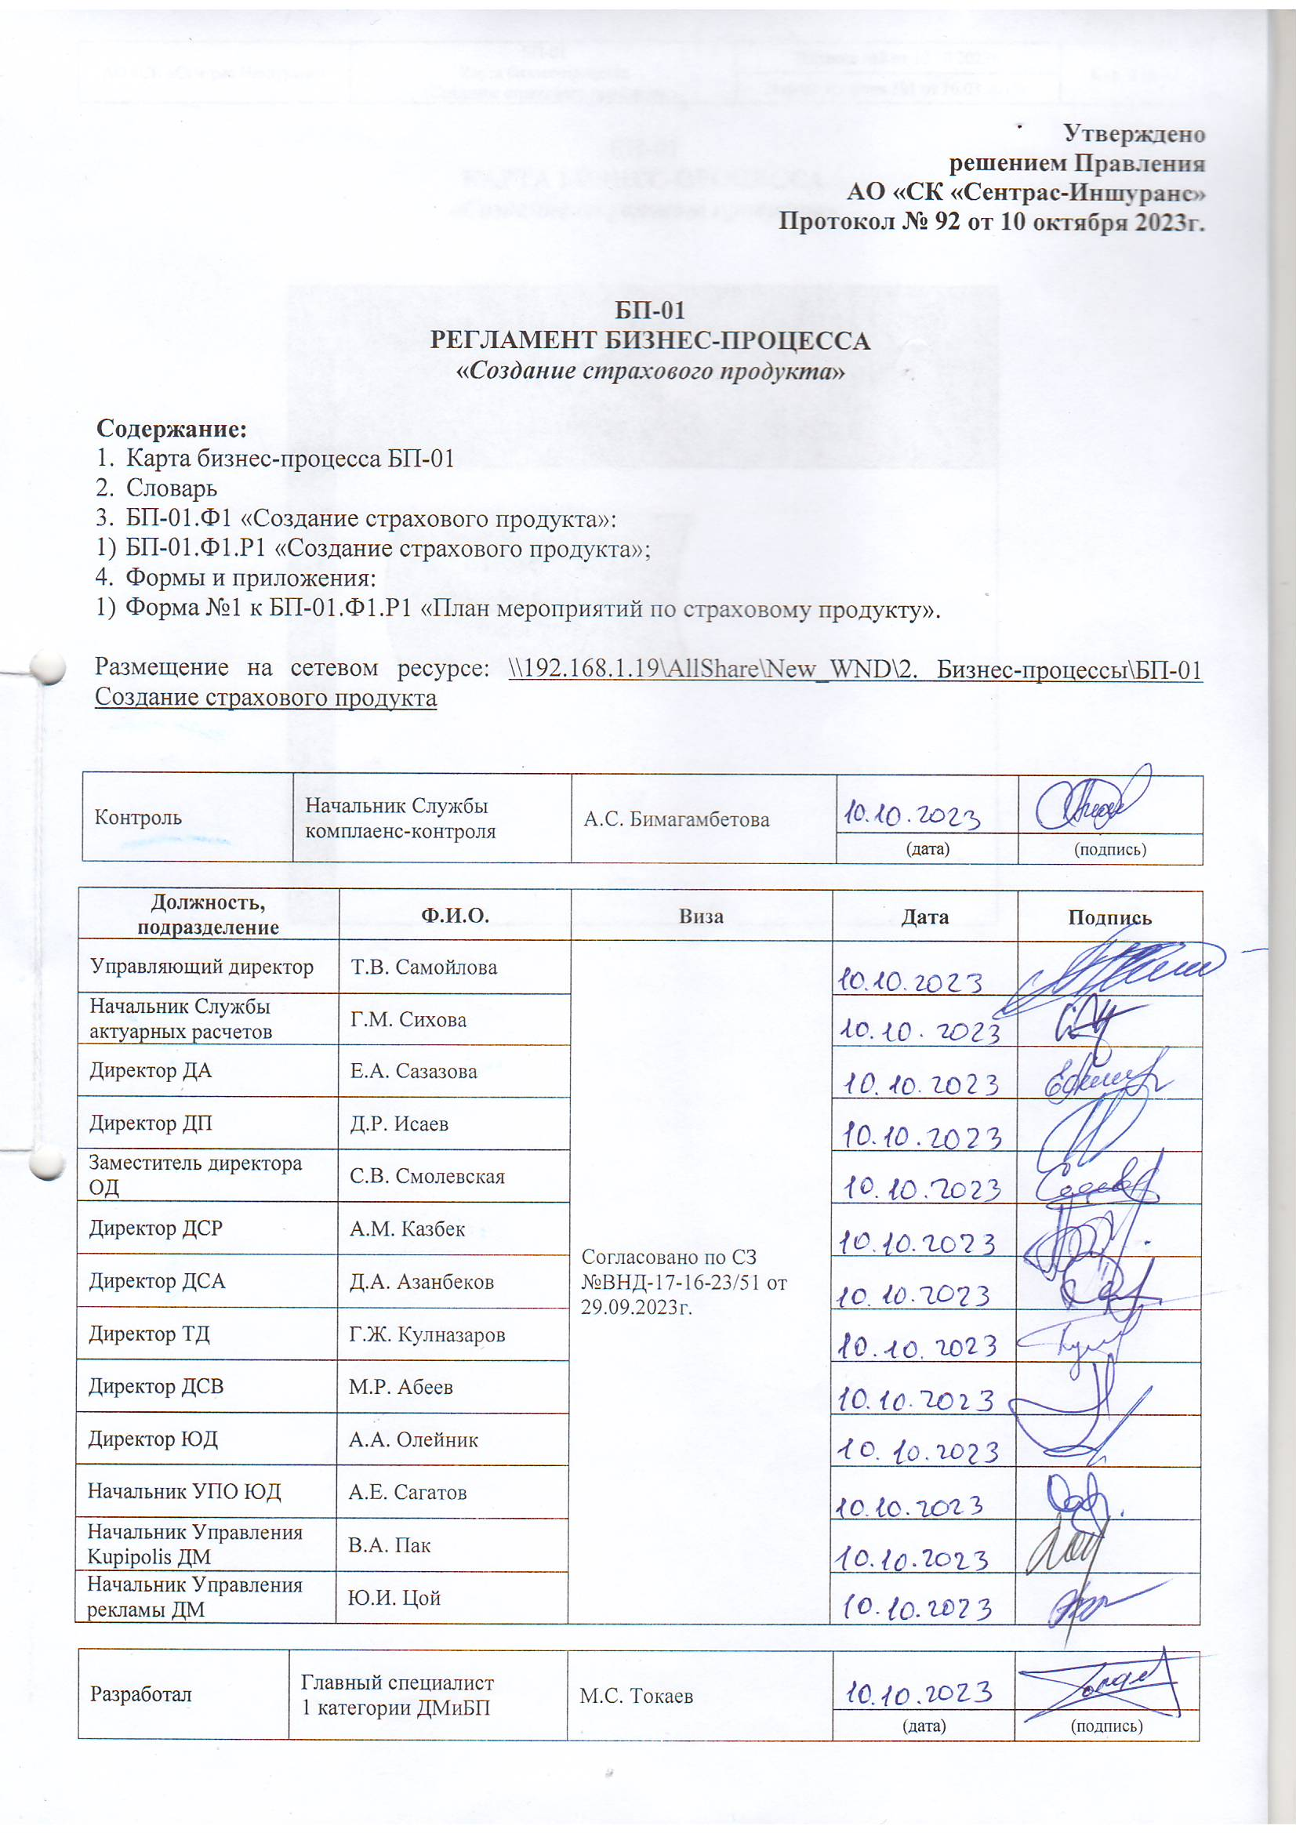
Утверждено
решением Правления
АО «СК «Сентрас-Иншуранс»
Протокол № 92 от 10 октября 2023г.

БП-01
РЕГЛАМЕНТ БИЗНЕС-ПРОЦЕССА
«Создание страхового продукта»

Содержание:
- Карта бизнес-процесса БП-01
- Словарь
- БП-01.Ф1 «Создание страхового продукта»:
- БП-01.Ф1.Р1 «Создание страхового продукта»;
- Формы и приложения:
  - Форма №1 к БП-01.Ф1.Р1 «План мероприятий по страховому продукту».

Размещение на сетевом ресурсе: \\192.168.1.19\AllShare\New_WND\2. Бизнес-процессы\БП-01 Создание страхового продукта

Контроль | Начальник Службы комплаенс-контроля | А.С. Бимагамбетова
Контроль | Начальник Службы комплаенс-контроля | А.С. Бимагамбетова | (дата) | (подпись)

Должность, подразделение | Ф.И.О. | Виза | Дата | Подпись
Управляющий директор | Т.В. Самойлова | Согласовано по СЗ  №ВНД-17-16-23/51 от 29.09.2023г.
Начальник Службы актуарных расчетов | Г.М. Сихова | Согласовано по СЗ  №ВНД-17-16-23/51 от 29.09.2023г.
Директор ДА | Е.А. Сазазова | Согласовано по СЗ  №ВНД-17-16-23/51 от 29.09.2023г.
Директор ДП | Д.Р. Исаев | Согласовано по СЗ  №ВНД-17-16-23/51 от 29.09.2023г.
Заместитель директора ОД | С.В. Смолевская | Согласовано по СЗ  №ВНД-17-16-23/51 от 29.09.2023г.
Директор ДСР | А.М. Казбек | Согласовано по СЗ  №ВНД-17-16-23/51 от 29.09.2023г.
Директор ДСА | Д.А. Азанбеков | Согласовано по СЗ  №ВНД-17-16-23/51 от 29.09.2023г.
Директор ТД | Г.Ж. Кулназаров | Согласовано по СЗ  №ВНД-17-16-23/51 от 29.09.2023г.
Директор ДСВ | М.Р. Абеев | Согласовано по СЗ  №ВНД-17-16-23/51 от 29.09.2023г.
Директор ЮД | А.А. Олейник | Согласовано по СЗ  №ВНД-17-16-23/51 от 29.09.2023г.
Начальник УПО ЮД | А.Е. Сагатов | Согласовано по СЗ  №ВНД-17-16-23/51 от 29.09.2023г.
Начальник Управления Kupipolis ДМ | В.А. Пак | Согласовано по СЗ  №ВНД-17-16-23/51 от 29.09.2023г.
Начальник Управления рекламы ДМ | Ю.И. Цой | Согласовано по СЗ  №ВНД-17-16-23/51 от 29.09.2023г.

Разработал | Главный специалист  1 категории ДМиБП | М.С. Токаев
Разработал | Главный специалист  1 категории ДМиБП | М.С. Токаев | (дата) | (подпись)

БП-01
КАРТА БИЗНЕС-ПРОЦЕССА
«Создание страхового продукта»

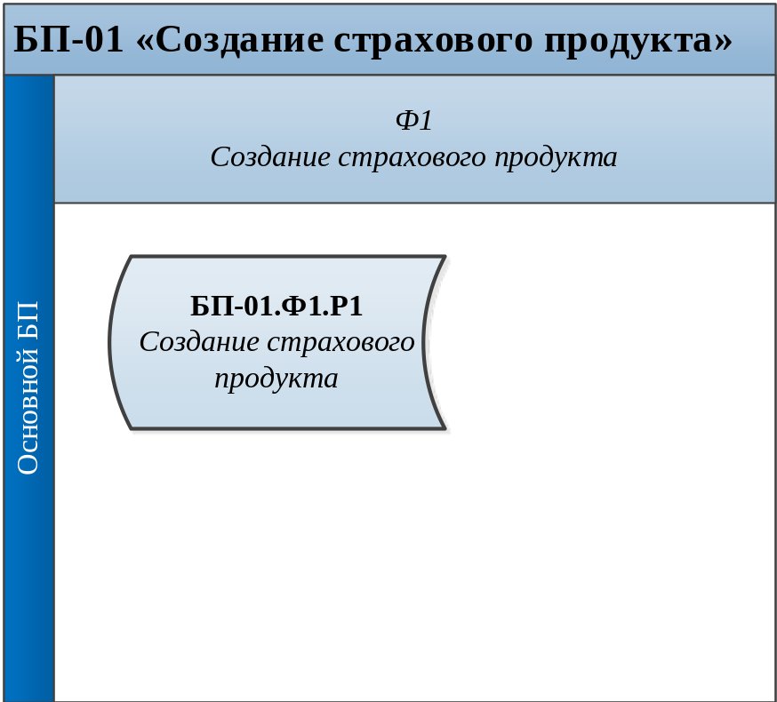
БП-01
СЛОВАРЬ БИЗНЕС-ПРОЦЕССА
«Создание страхового продукта»

Логические блоки, используемые при описании бизнес-процессов

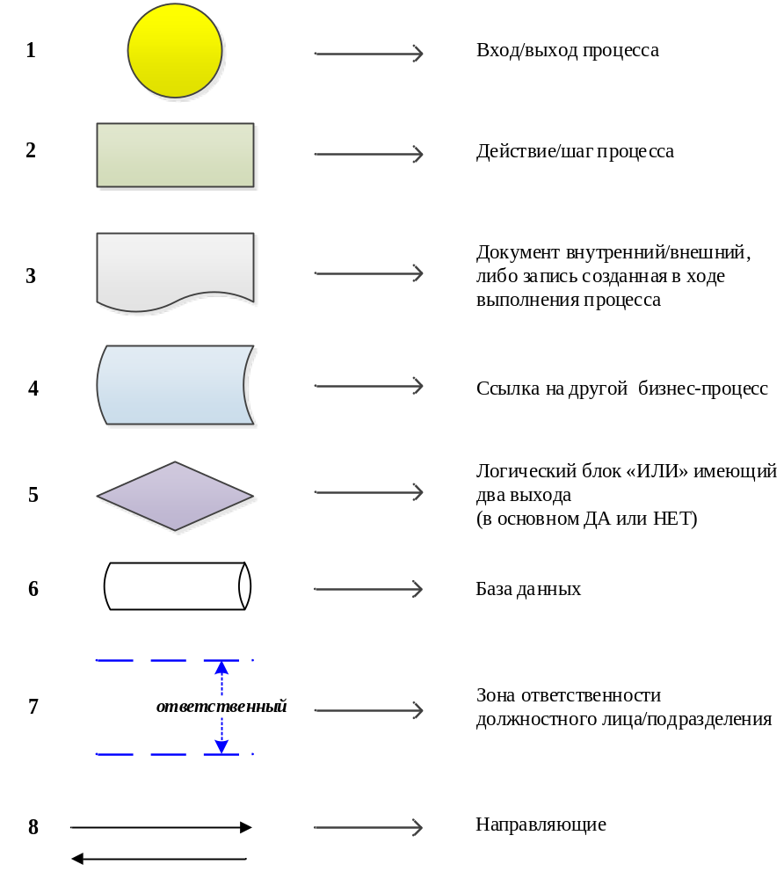
БП-01.Ф1.Р1
«Создание страхового продукта»
Цель работы: создание страхового продукта и (или) внесения изменений в действующий продукт, отвечающего интересам Общества и потребителей.
Владелец процесса (ответственный за работу): Департамент андеррайтинга
Термины, сокращения:
АРРФР - Агентство Республики Казахстан по регулированию и развитию финансового рынка;
Базовый тариф (тариф) – тариф, рассчитанный Актуарием Общества на основе общей статистики по классу страхования;
ДА – Департамент андеррайтинга;
ДМ – Департамент маркетинга;
ДМиБП – Департамент методологии и бизнес-процессов;
ДП – Департамент перестрахования;
ДСА – Департамент стратегического анализа;
ДСВ – Департамент страховых выплат;
ДСР – Департамент системных разработок;
Инициатор – любое структурное подразделение или работник Общества;
КИАС – Корпоративная информационно-аналитическая система Общества;
ОД – Операционный департамент;
РГ – рабочая группа;
СД – Совет директоров Общества;
Страховой продукт (продукт) - вид страхования, разрабатываемый и предоставляемый Обществом страхователю в пределах одного или нескольких классов страхования посредством заключения договора страхования;
ТД – Технологический департамент;
ТЗ – техническое задание;
ЦО ТД - Центр обслуживания заявок ТД в КИАС;
ЮД – Юридический департамент;
Критерии оценки:
- соответствие выполнения плана мероприятий при разработке нового продукта и (или) внесений изменений в действующий продукт;
- соответствие нового продукта действующему законодательству Республики Казахстан и интересам Общества.
- Входы и поставщики работы:
Первичные входы | Первичные поставщики
Предложение по созданию страхового продукта и (или) внесению изменений в действующий продукт | Инициатор
Вторичные входы | Вторичные поставщики
Законодательство Республики Казахстан | Уполномоченный орган
Тарифная политика | Сетевой ресурс Общества
Инструкция по управлению нормативной документацией | Сетевой ресурс Общества
Положение о Комитете по продажам | Сетевой ресурс Общества
Положение об Андеррайтинговом Совете | Сетевой ресурс Общества
План мероприятий | Комитет по продажам

- Выходы и клиенты работы:
Первичные выходы | Первичные клиенты
Лицензия, Продуктовые внутренние нормативные документы | Работники Общества
ТЗ на автоматизацию страхового продукта | ДСР, ДА, ДМиБП
План мероприятий | РГ
Вторичные выходы | Вторичные клиенты
Презентация продукта | Клиенты, заинтересованные структурные подразделения

- Участники процесса:
Наименование подразделения | Сокращение
Структурное подразделение или работник Общества | Инициатор
ДА, ДП, ДСВ, ЮД, ДСА, Служба комплаенс-контроля, Служба актуарных расчетов | Рабочая группа

- Блок-схема процесса и пошаговое описание работ:
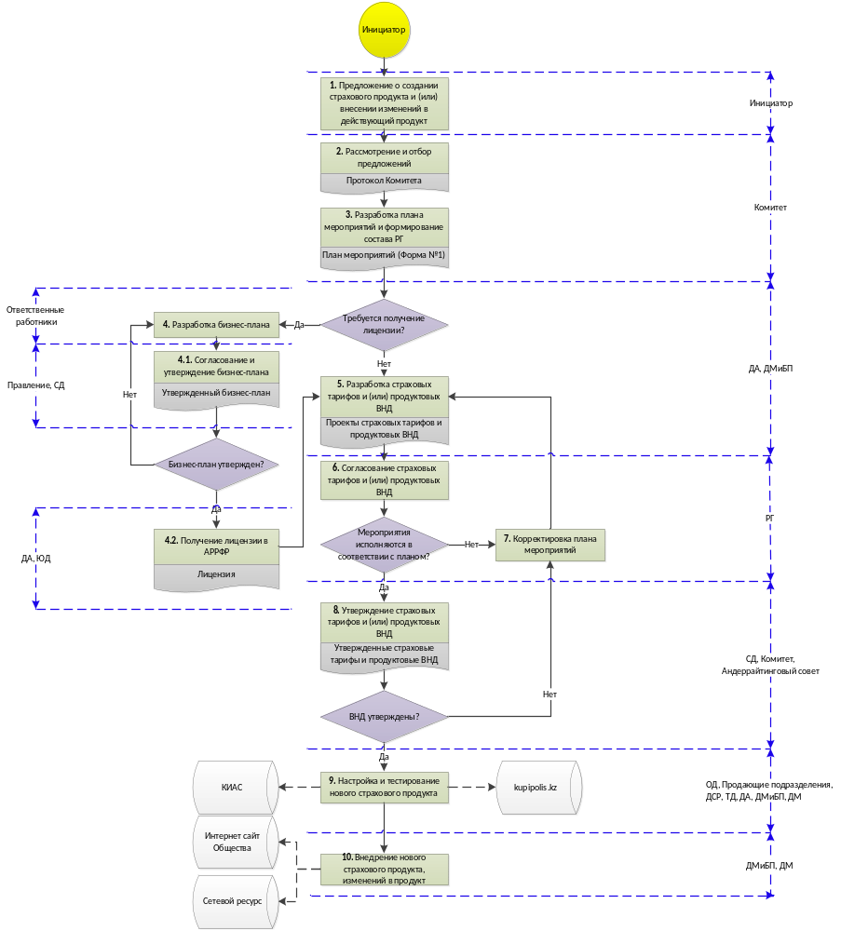
Шаг 1. «Предложение о создании страхового продукта и (или) внесении изменений в действующий продукт»
Любой работник Общества может инициировать предложение о создании страхового продукта (далее – нового продукта) или внесении изменений в действующий продукт.
Возникновение потребности в создании нового и (или) изменении действующего страхового продукта может возникнуть вследствие следующих причин:
- введение абсолютно нового продукта на страховом рынке;
- изменение действующего законодательства и нормативно правовых актов РК;
- возникновение новых потребностей у страхователей;
- объединение действующих продуктов в один;
- введение нового продукта с меньшими издержками;
- внедрение маркетинговых акций;
- модернизации действующего продукта (действующий продукт с улучшенными характеристиками).
Инициатор собирает информацию по разработке нового и (или) внесению изменений в действующий продукт, анализирует рынок по аналогичным продуктам, методам и каналам продаж, определяет требуемый объем покрытий.

Шаг 2. «Рассмотрение и отбор предложений»
Инициатор выносит предложения по созданию нового продукта и (или) внесению изменений в действующий продукт на Комитет по продажам (далее - Комитет). На Комитете производится первичное рассмотрение, оценка и анализ предложений с целью выбора наиболее эффективных из них.

Шаг 3. «Разработка плана мероприятий и формирование состава РГ»
На основании решения Комитета о создании нового продукта и (или) внесения изменений в действующий продукт, ДА разрабатывает план мероприятий (Форма №1 к БП-01.Ф1.Р1), в котором указываются шаги реализации страхового продукта, определяется состав РГ и сроки выполнения мероприятий. План мероприятий и состав РГ по созданию нового продукта и (или) внесению изменений в действующий продукт утверждаются протоколом Комитета. Обязательными членами РГ являются работники:
- ДА;
- ДП;
- ДСВ;
- ЮД;
- ДСА;
- Служба актуарных расчетов;
- Служба комплаенс-контроля.
В случае необходимости могут привлекаться работники других структурных подразделений Общества.

Если в случае принятия решения о создании нового продукта и осуществления страховой деятельности по дополнительным классам страхования необходимо получение лицензии, то дальнейшие действия осуществляются согласно шагу 4.

Если принято решение о внесении изменений в действующий продукт и получение лицензии не требуется, то дальнейшие действия осуществляются согласно шагу 5.

Шаг 4. «Разработка бизнес-плана»
Ответственными работниками Общества разрабатывается бизнес-план по классу (классам) страхования, где ответственность распределена следующим образом:
- основные характеристики продукта страхования – ДА;
- расчет страховых тарифов и их экономическое обоснование – Служба атуарных расчетов;
- финансовый план – ДСА;
- политика перестрахования – ДП;
- инвестиционная политика - ДСА.

Шаг 4.1. «Согласование и утверждение бизнес-плана»
После разработки бизнес-плана ДА направляет пояснительную записку Секретарю Правления и СД с просьбой о вынесении вопроса о согласовании проекта бизнес-плана Правлением и СД.

В случае если проект бизнес-плана не утвержден и требует доработки, дальнейшие действия осуществляются согласно шагу 4.

В случае если проект бизнес-плана утвержден, действия осуществляются в соответствии с шагом 4.2.

Шаг 4.2. «Получение лицензии в АРРФР
ДА, при юридическом сопровождении ЮД:
- получает от Секретаря Правления и СД выписку протокола СД об утверждении бизнес-плана;
- распечатывает в 2 (двух) экземплярах, пронумеровывает, прошивает утвержденный бизнес-план и передает Актуарию на подпись, оборотную сторону последнего листа заверяет печатью Общества (один экземпляр бизнес-плана передается с пакетом документов в АРРФР, второй остается в Обществе);
- собирает пакет обязательных документов и направляет в АРРФР для получения лицензии на право осуществления страховой деятельности;
- после получения лицензии инициирует публикацию информации о выдаче лицензии в периодических печатных изданиях уполномоченного органа на государственном и русском языках;
- хранит второй экземпляр бизнес-плана в соответствии с номенклатурой дел Общества.

Шаг 5. «Разработка страховых тарифов и (или) продуктовых ВНД»
После получения права на осуществление страховой деятельности по новому страховому продукту или в случае внесения изменений в действующий продукт, в соответствии с планом мероприятий, начинается разработка страховых тарифов.
В подготовке страховых тарифов участвуют следующие структурные подразделения (в случае необходимости могут принимать участие и другие структурные подразделения):
- Служба актуарных расчетов – в части расчета базового тарифа по каждому риску и определения диапазона поправочных коэффициентов;
- ДА – в части подготовки тарифных сеток и определения точных величин поправочных коэффициентов;
- ДСА – в части определения нагрузки по расходам на ведение страховых дел;
- ДМ – в части определения ценовой политики продукта путем проведения анализа страхового рынка;
- ДСР – в части настроек тарифных сеток в КИАС.
В процессе разработки и (или) внесения изменении в страховой продукт осуществляется разработка и (или) внесение изменений в продуктовые ВНД, к которым относятся:
- Правила страхования;
- Программа страхования;
- Договор и (или) Полис страхования;
- Формы и Приложения к вышеуказанным документам.
ДМ при необходимости разрабатывает дизайн Договора и (или) Полиса страхования.
Проекты страховых тарифов ДА направляет на согласование со всеми заинтересованными структурными подразделениями Общества. Согласование со всеми заинтересованными структурными подразделениями Общества проектов продуктовых ВНД лежит на ДМиБП.

Шаг 6. «Согласование страховых тарифов и (или) продуктовых ВНД»
Ответственными структурными подразделениями за согласование продуктовых ВНД являются:
- ДА – в части определения класса (вида) страхования, перечней объекта страхования, страховых случаев, их исключений и ограничений, срока и места действия договора страхования, действий страхователя при наступлении страхового случая и т.д.;
- ДП – на предмет соответствия облигаторным договорам перестрахования (при их наличии);
- ДСВ - в части определения порядка и условий осуществления страховых выплат, принятия решений о страховой выплате или отказе, перечня документов, необходимых для подтверждения наступления страхового случая и размера убытков, а также осуществления страховой выплаты;
- ЮД/Служба комплаенс-контроля - в части определения прав и обязанностей сторон, порядка разрешения споров, а также на предмет соответствия документов действующему законодательству Республики Казахстан;
- Служба актуарных расчетов - в части соответствия тарифов лимитам, установленным экономическим обоснованием (при необходимости);
- ДМиБП – в части регистрации и учета ВНД путем присвоения идентификационного кода (регистрационный код ВНД) в Общем реестре ВНД Общества и проверки на соответствие требованиям по оформлению документа согласно ВНД Общества.
Результатами выполнения мероприятий, предусмотренных планом по созданию нового продукта и (или) внесению изменений в действующий продукт, являются согласованные проекты страховых тарифов и (или) продуктовых ВНД.
ДА в части страховых тарифов, ДМиБП в части продуктовых ВНД:
- распечатывает проекты страховых тарифов и (или) продуктовых ВНД собирает визы согласующих;
- формирует пояснительную записку для вынесения проектов страховых тарифов и (или) продуктовых ВНД на утверждение уполномоченным коллегиальным органам управления Общества.

В случае если согласование страховых тарифов и (или) продуктовых ВНД происходит в соответствии с запланированными сроками, действия осуществляются в соответствии с шагом 8.
В случае если РГ выявила серьезное невыполнение действий, предусмотренных планом, и причины невыполнения влекут к изменению порядка и срока реализации плана, дальнейшие действия осуществляются согласно шагу 7.

Шаг 7. «Корректировка плана мероприятий»
Членами РГ на протяжении всего процесса создания нового продукта и (или) внесения изменений в действующий продукт контролируются сроки исполнения плана мероприятий.
При невыполнении действий или сроков реализации плана мероприятий по созданию нового продукта и (или) внесения изменений в действующий продукт, ДА выявляет причину и на основании выявленных несоответствий инициирует корректировку плана мероприятий. Корректировки отображаются в ранее утвержденном плане мероприятий, согласовываются, после чего визируются членами РГ и утверждаются Комитетом.

После утверждения корректировок в плане мероприятий, ответственные лица при необходимости осуществляют действия согласно шагу 5.

Шаг 8. «Утверждение страховых тарифов и (или) продуктовых ВНД»
Продуктовые ВНД и страховые тарифы утверждаются следующими коллегиальными органами Общества:
- Правила страхования – СД;
- Программа страхования, Договор страхования, Полис – Комитетом, Правлением и (или) СД;
- Тарифы – Андеррайтинговым советом.
После утверждения страховых тарифов и (или) продуктовых ВНД соответствующими коллегиальными органами, ДА и (или) ДМиБП при необходимости запрашивает выписки из протоколов у секретарей Комитета и (или) Правления и СД. Выписки хранятся вместе с шаблонами продуктовых ВНД и страховых тарифов с визами о согласовании.

В случае если уполномоченным коллегиальным органом принято решение о необходимости доработки страховых тарифов и (или) продуктовых ВНД, дальнейшие действия осуществляются согласно шагу 5-7.

В случае если уполномоченным коллегиальным органом принято решение об утверждении страховых тарифов и (или) продуктовых ВНД, дальнейшие действия осуществляются согласно шагу 9.

Шаг 9. «Настройки и тестирование нового страхового продукта»
С целью разработки нового продукта и (или) внесения изменений в действующий продукт, до начала полномасштабной реализации, работниками Общества проводится работа по автоматизации нового продукта в КИАС и на сайте kupipolis.kz.
ДА:
- направляет соответствующую заявку в ЦО ТД и ЦО ДМиБП (по изменениям в печатные формы страхового продукта) о необходимости разработки нового продукта и (или) внесения изменений в действующий продукт с указанием необходимых условий по продукту;
ТД:
- на основании поступившей заявки в ЦО ТД составляет ТЗ для автоматизации нового продукта и (или) внесения изменений в действующий продукт и направляет в ДСР;
- в случае если планируется печать договора и (или) полиса страхования из КИАС, передает их шаблоны с переводом на государственный язык в ДСР для их внедрения в КИАС.
ДМиБП:
- на основании поступившей заявки в ЦО ДМиБП вносит изменения в печатные формы действующего продукта;
- в случае необходимости составляет ТЗ для изменения печатных форм действующего продукта и направляет в ДСР.
На основании технического задания ДСР и ДМ проводят работы по формированию настроек в КИАС и на сайте kupipolis.kz.
Для тестирования продуктов назначаются ответственные структурные подразделения:
- ТД проверяет соответствие настроек и условий требованиям ТЗ;
- ОД проверяет корректность системы учета страховых сумм, премий, сумм и расчета расторжения (правильность учета) данных по договору страхования и (или) страховых полисов по новому продукту в КИАС и корректность (верность) передачи условий по требованиям в Единой Страховой Базе Данных (ЕСБД);
- ДА проверяет окончательный вариант готового нового продукта и (или) внесенных изменений в действующий продукт;
- продающее подразделение тестирует удобство интерфейса, внесение необходимых данных для реализации данного продукта.
Тестирование проводится в срок, определенный планом мероприятий.
На встречах РГ обсуждается предоставленная информация от ответственных структурных подразделений о недостатках и проблемах продукта, возникающих в момент тестирования. Изменения и дополнения в продукт и его настройки утверждаются протоколом Комитета.

Шаг 10. «Внедрение нового страхового продукта, изменений в продукт»
Внедрение страхового продукта в действие осуществляется на основании протокола Комитета, Правления и (или) СД.
ДМиБП:
- разрабатывает (при необходимости) комплект рабочей документации по продукту;
- размещает утвержденные продуктовые ВНД и страховые тарифы на сетевом ресурсе Общества:
- информирует Общество об опубликовании продуктовых ВНД.
ДМ:
- разрабатывает маркетинговую стратегию для продвижения нового продукта на рынок (рекламную продукцию, маркетинговые акции и др.);
- размещает на Интернет-ресурсе Общества актуальную информацию о новом страховом продукте, а также информацию о размерах страховых тарифов по классам страхования на государственном и русском языках.

Консультирование работников Общества по продуктам страхования осуществляется ДА.
План мероприятий по страховому продукту

№ | Мероприятия | Ответственное лицо | Срок выполнения | Результат | Корректировки | Дата внесения корректировок
- Разработка продуктовых ВНД
- Согласование продуктовых ВНД
- Утверждение продуктовых ВНД
- Внедрение нового страхового продукта
- Тестирование нового страхового продукта
- Обучение

Согласовано членами Комитета по продажам:  _________________________________ Ф.И.О. подпись  _________________________________ Ф.И.О. подпись  _________________________________ Ф.И.О. подпись | Корректировки согласованы членами Комитета по продажам:  _________________________________ Ф.И.О. подпись  _________________________________ Ф.И.О. подпись  _________________________________ Ф.И.О. подпись

